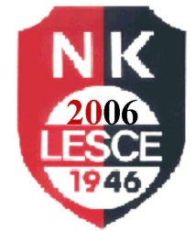 | N O G O M E T N I K L U B »ŠOBEC - L E S C E«  L E S C E  p. p. 55  4248 Lesce  http://www.nk-lesce.si  Davčna štev.: 91658993  Matična štev.: 5100976  TRR :07000-0000486933

Štev.:
Datum: 28.06.2014

Na podlagi sklepa 10. seje UO NK Lesce z dne 15.05.2014 in 17. člena Statuta NK Lesce sklicujem redno skupščino NK Lesce, ki bo

v petek, 06.06.2014 ob 19. uri
v prostorih Družbenega centra v Lescah.

Dnevni red:
- Otvoritev skupščine
- Volitev organov skupščine
- Potrditev zapisnika zadnje skupščine z dne 21.6. 2010
- Poročilo verifikacijske komisije
- Poročila:
- predsednika IO
- trenerjev
- finančno poročilo
- DK.
6. Poročilo predsednika NO
7. Razprava o poročilih
8. Potrditev poročil in zaključnega računa
9. Spremembe in dopolnitve Statuta NK Lesce
10. Razrešnica predsedniku, podpredsedniku, članom UO, članom NO in članom DK
11. Volitve: predsednika, podpredsednika, članov UO, članov NO in članov DK
12. Pobude in predlogi

Darko Marolt, l. r.
predsednik UO NK Lesce

Vabljeni:
- člani NK Lesce

Objava:
- internetna stran NK Lesce
- e-naslovi članov kluba

